無線LANを使用するための端末側の設定方法

[1]端末のIPアドレスを、使用するアクセスポイントと同じネットワークに設定する
１．[マイネットワーク]を右クリックして、[プロパティ]を選択し、「ネットワーク接続」画面を開く
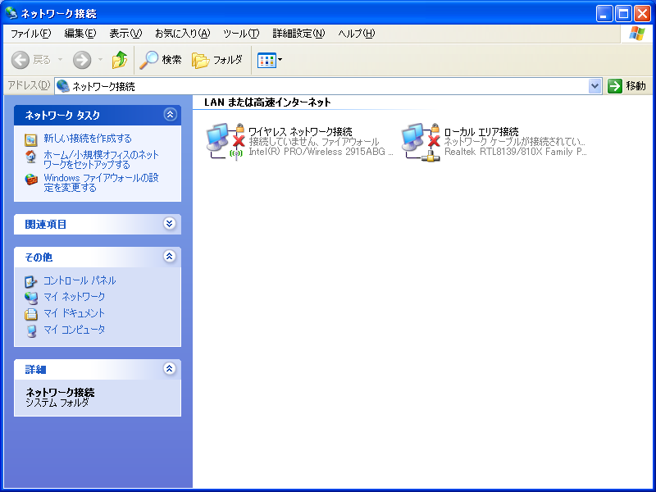
＜ネットワーク接続画面＞

２．[ワイヤレスネットワーク接続]を右クリックして、[プロパティ]を選択し、「ワイヤレスネットワーク接続のプロパティ」画面を開く

３．[全般]－[インターネットプロトコル(TCP/IP)]を選択して[プロパティ]をクリックし、「インターネットプロトコル(TCP/IP)のプロパティ」画面を開く
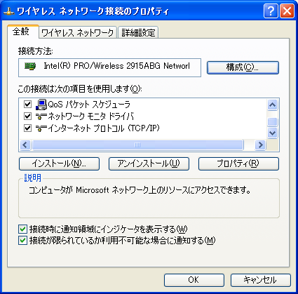
①
②
＜ワイヤレスネットワーク接続のプロパティ画面＞

４．「次のIPアドレスを使う」にチェックを付け、アクセスポイントの同じネットワークのIPアドレス、サブネットマスクなどを入力し、「OK」ボタンを押す。
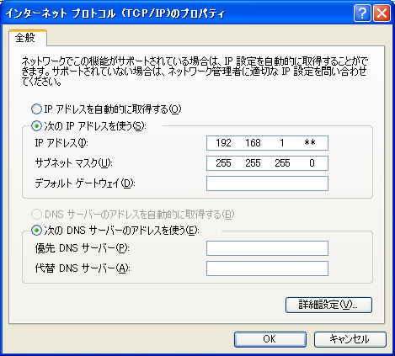
①
②
③
＜インターネットプロトコル(TCP/IP)のプロパティ画面＞

５．「OK」ボタンを押して終了する。
＜ワイヤレスネットワーク接続のプロパティ画面＞
[2]接続するワイヤレスネットワークの設定
■ 暗号化レベルがWEPの場合
１．[マイネットワーク]を右クリックして、[プロパティ]を選択し、「ネットワーク接続」画面を開く
＜ネットワーク接続画面＞

２．[ワイヤレスネットワーク接続]を右クリックして、[プロパティ]を選択し、「ワイヤレスネットワーク接続のプロパティ」画面を開く。

３．[ワイヤレスネットワーク]タブの[優先ネットワーク]－[追加]をクリックし、「ワイヤレスネットワークのプロパティ」画面を開く
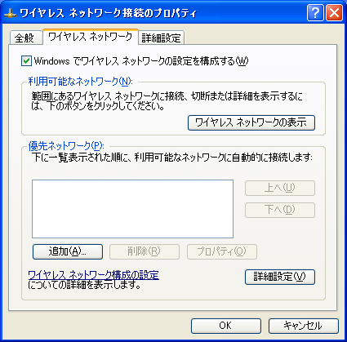
①
②
＜ワイヤレスネットワーク接続のプロパティ画面＞

４．[アソシエーション]タブの「キーは自動的に提供される」のチェックを外して、
[ネットワーク名(SSID)]、 [ネットワーク認証]、[データの暗号化]、[ネットワークキー]を以下のように入力し、「OK」ボタンを押す
ネットワーク名(SSID) |  | cec2006
ワイヤレス  ネットワークキー | ネットワーク認証 | オープンシステム
ワイヤレス  ネットワークキー | データの暗号化 | WEP
ワイヤレス  ネットワークキー | ネットワークキー | 1234567890
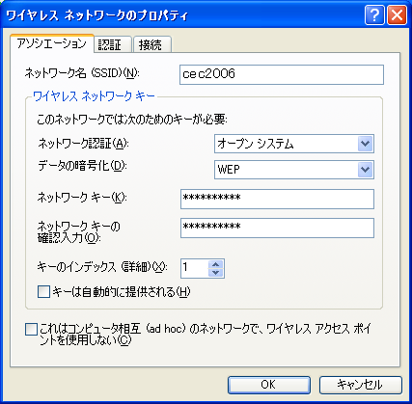
①
②
③
④
＜ワイヤレスネットワーク接続のプロパティ画面＞

５．[ワイヤレスネットワーク]タブの[優先ネットワーク]に「cec2006」が追加されたことを確認し、「OK」ボタンを押す
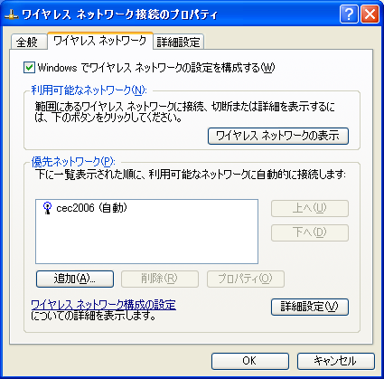
①
②
＜ワイヤレスネットワーク接続のプロパティ画面＞
■ 暗号化レベルがWPA-PSK TKIPの場合
１．[マイネットワーク]を右クリックして、[プロパティ]を選択し、「ネットワーク接続」画面を開く
＜ネットワーク接続画面＞

２．[ワイヤレスネットワーク接続]を右クリックして、[プロパティ]を選択し、「ワイヤレスネットワーク接続のプロパティ」画面を開く

３．[ワイヤレスネットワーク]タブの[優先ネットワーク]－[追加]をクリックし、「ワイヤレスネットワークのプロパティ」画面を開く
①
②
＜ワイヤレスネットワーク接続のプロパティ画面＞

４．[ネットワーク名(SSID)]、 [ネットワーク認証]、[データの暗号化]、[ネットワークキー]を以下のように入力し、「OK」ボタンを押す
ネットワーク名(SSID) |  | cec2006
ワイヤレス  ネットワークキー | ネットワーク認証 | WPA-PSK
ワイヤレス  ネットワークキー | データの暗号化 | TKIP
ワイヤレス  ネットワークキー | ネットワークキー | cec2006lisa
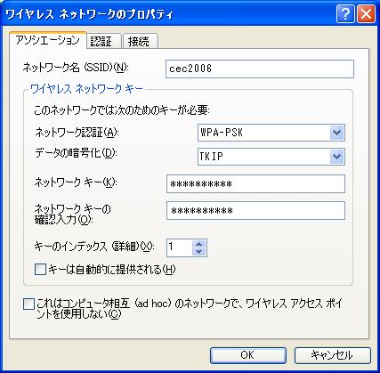
①
②
③
＜ワイヤレスネットワーク接続のプロパティ画面＞

５．[ワイヤレスネットワーク]タブの[優先ネットワーク]に「cec2006」が追加されたことを確認し、「OK」ボタンを押す
①
②
＜ワイヤレスネットワーク接続のプロパティ画面＞

